Nota de Prensa N° 224-2012
Respecto de las presentadas físicamente
SOLICITUDES DE RESTITUCIÓN DE DRAWBACK ENVIADAS POR INTERNET SON ATENDIDAS EN MENOR TIEMPO

La SUNAT ha puesto a disposición de los exportadores un utilitario Web que permitirá la generación de los archivos para que puedan presentar la solicitud de restitución de Drawback. El uso de esta herramienta permitirá una disminución de 32 horas en los tiempos de atención, contados desde la numeración de la solicitud hasta su aceptación para que proceda a obtener el beneficio, respecto de las solicitudes elaboradas manualmente.

Para el uso de este aplicativo el exportador deberá contar con su RUC, CLAVE SOL y casilla con clave electrónica, caso contrario mediante un expediente podrá solicitar que se les asigne la “casilla y clave electrónica para el envío de la solicitud electrónica de restitución de derechos arancelarios - Drawback por teledespacho a nivel nacional”.

Es importante indicar que entre enero y agosto del presente año la presentación de las solicitudes electrónicas en las aduanas Aérea y Marítima se incrementaron por uso de esta herramienta. Mientras que en la primera de las dependencias se presentaron 10 solicitudes a agosto del 2011, este monto aumentó a 224 en lo que va del presente año. En el caso de la Aduana Marítima se dio una situación similar, pasando de 35 el año pasado a 316 a agosto del 2012.

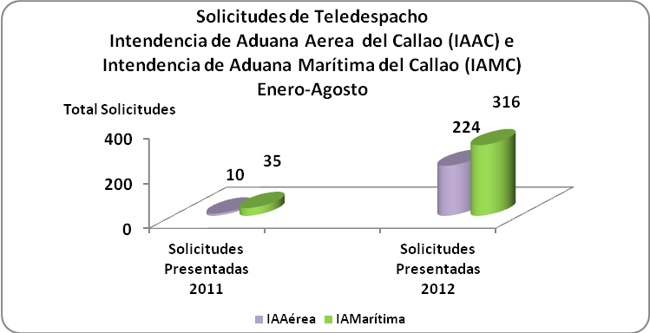
Fuente: Aduanas

De manera similar, las solicitudes electrónicas rechazadas son considerablemente menores en relación a las solicitudes presentadas de manera manual. El 41% de las solicitudes de restitución presentadas por la Aduana Marítima fueron rechazadas en el periodo enero-agosto 2012 en tanto que solo el 11.7% de las solicitudes electrónicas tuvieron esta observación (rechazo).
Fuente: Aduanas

Es importante indicar que en los próximos meses la SUNAT hará de uso obligatorio el envío electrónico de las solicitudes de restitución del Drawback, y por ello es sumamente importante el uso y familiaridad de esta herramienta puesta a disposición de los beneficiarios a éste régimen.

El Utilitario Web se encuentra a disposición de los beneficiarios en el Portal de SUNAT (www.sunat.gob.pe), en el modulo SUNAT Operaciones en Línea (SOL). Para tal efecto, se ha desarrollado un “Manual del usuario”, que puede ser consultado en la siguiente dirección:

http://www.sunat.gob.pe/operatividadaduanera/manuales/drawback/ManualUsuario.html.

Asimismo, se cuenta con un tutorial con cada uno de los pasos a seguir para emplear el Utilitario Web, al que se accede a través del Portal de la SUNAT en el recuadro de Orientación Aduanera bajo el título “Demo Utilitario Drawback”. El tutor comprende:

- Demo 1: “Ingreso al Utilitario”
- Demo 2: “Generar Archivo de Envío”
- Demo 3: “Descargar y Subir Archivo de Envío”

En caso desee mayor información sobre este soporte electrónico, puede solicitarlo a la Oficina de Atención al Usuario en el Servicio Aduanero de la SUNAT que les brindará orientación y asistencia, para lo cual se pueden comunicar a la Central telefónica 219-5150, anexo 20165, o a través de consultas virtuales al buzón despachoasistido@sunat.gob.pe.

Gerencia de Comunicaciones e Imagen Institucional
Lima, domingo 7 de octubre del 2012.

